nicio

**ESCUELA SUPERIOR POLITÉCNICA DEL LITORAL**

**FACULTAD DE ELECTRICIDAD Y COMPUTACION**

**PROYECTO DEL I PARCIAL DE ORGANIZACIÓN DE COMPUTADORAS**

**TEMA:**

**DISEÑOR DE UN TRIÁNGULO DE PASCAL EN ASSEMBLER**

**AUTORES:**

**MAROTO LEMA DAYSE JOSELYNE**

**CORDOVA GAVILANES ERICK HUMBERTO**

**DOCENTE:**

**ING. ARIAS TORRES ESTEFANIA ALEXANDRA**

**GUAYAQUIL-ECUADOR**

**2019-2020**

**ÍNDICE DE CONTENIDO**

Especificaciones del funcionamiento del programa 3

Referencias 4

Capturas de Pantalla de su programa funcionando 5

# ESPECIFICACIONES DEL FUNCIONAMIENTO DEL PROGRAMA

El usuario debe ingresar un número entero.

Se muestra el triángulo de pascal de acuerdo al número ingresado por el usuario, pueden ocurrir ciertas excepciones que se detallan a continuación:

* El triángulo de pascal solo admite ingresar números del 0 hasta el 13, porque si se ingresa un número más grande, el programa ya no se comporta de forma normal.

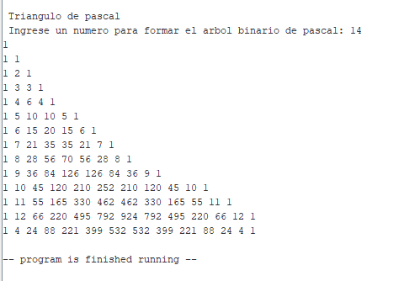

* Si se ingresa algo que no sea un entero en el programa de C, no se va a ejecutar nada.

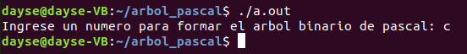

* Si se ingresa algo que no sea un entero en la ejecución del assembler se cae el programa y muestra error.

# Referencias

# Capturas de Pantalla de su programa funcionando

